La Rive gauche est de Paris | La Rive gauche est de Paris | La Rive gauche est de Paris
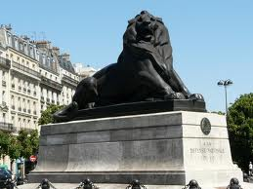  Tu prends une photo du lion de la place Denfert Rochereau. | 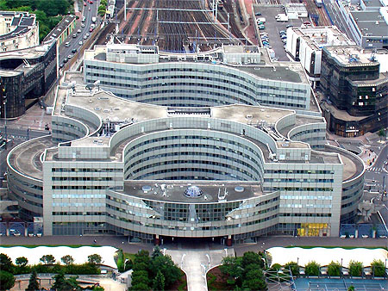  A la Gare Montparnasse, tu achètes un billet de train à 15 euros. | 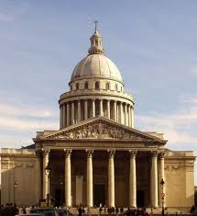  Tu visites le Panthéon  pour 3 euros .

La Rive gauche est de Paris | La Rive gauche est de Paris | La Rive gauche est de Paris
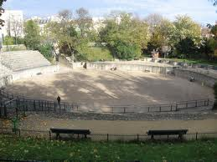  Assis sur un banc tu imagines la vie des hommes à l’Antiquité dans les Arènes de Lutèce. | 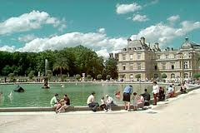  Tu te reposes dans le jardin du Luxembourg. | 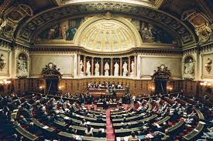  Tu visites le Sénat  pour 2 euros.

La Rive gauche est de Paris | La Rive gauche est de Paris | La Rive gauche est de Paris
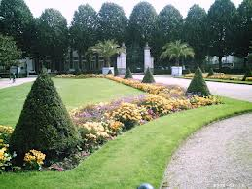  Tu te balades dans les allées fleuries du Jardin des Plantes. | 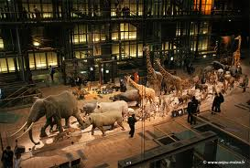  Tu visites la Grande Galerie de l’évolution pour 4 euros. | 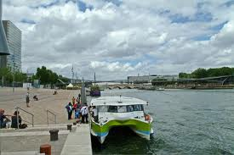  Tu prends le batobus sur le quai de la Gare d’Austerlitz pour 5 euros.

Le long de la Seine | Le long de la Seine | Le long de la Seine
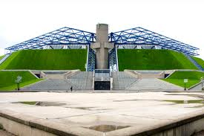  Tu te rends à Bercy pour aller voir ta star préférée, le concert coûte 10 euros. | 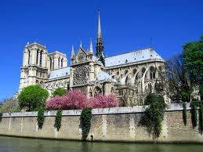  Dans le batobus tu prends la cathédrale Notre-Dame de Paris en photo. | 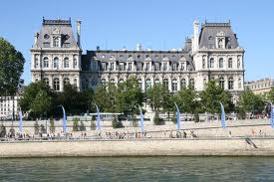  Tu gagnes un concours organisé à Paris plage devant l’Hôtel de Ville, reçois 30 euros.

Le long de la Seine | Le long de la Seine | Le long de la Seine
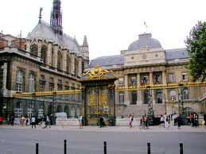  Tu visites le palais de justice de Paris,  cela te coûte 2 euros. | 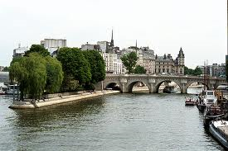  Depuis ton bateau tu admires le plus vieux pont de Paris : le Pont Neuf. | 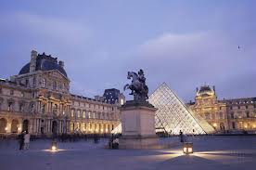  Tu décides d’aller admirer la Joconde au Louvre pour 7 euros.

Le long de la Seine | Le long de la Seine | Le long de la Seine
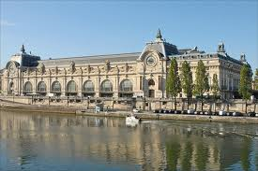  Tu visites le musée d’Orsay pour admirer les tableaux de Claude Monet l’entrée vaut 6 euros. | 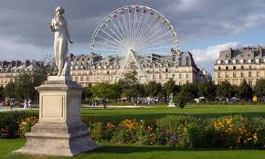  Tu manges une glace au jardin des Tuileries pour 1 euro . | 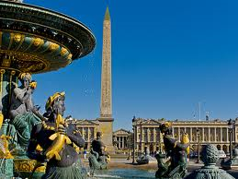  A la sortie du jardin des Tuileries, tu aperçois l’obélisque de la place de la Concorde.

L’ouest de Paris | L’ouest de Paris | L’ouest de Paris
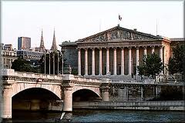  Tu visites gratuitement l’Assemblée nationale. | 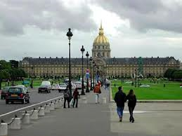  Tu visites l’Hôtel des invalides et admires le tombeau de Napoléon pour 3 euros. | 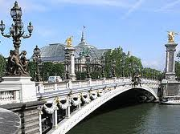  Tu traverses le magnifique pont Alexandre III.

L’ouest de Paris | L’ouest de Paris | L’ouest de Paris
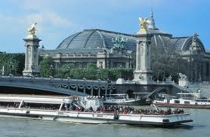  Ce pont t’amène au Palais de la Découverte, que tu visites pour 4 euros. | 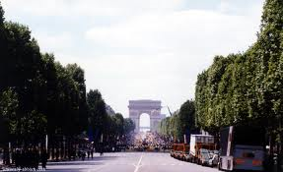  Tu remontes à pied, l’immense avenue des Champs Elysées. | 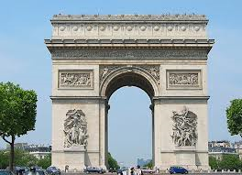  Tu montes en haut de l’Arc de Triomphe pour 2 euros.

L’ouest de Paris | L’ouest de Paris | L’ouest de Paris
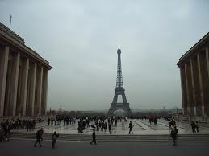  Tu fais du roller sur la place du Trocadéro. | 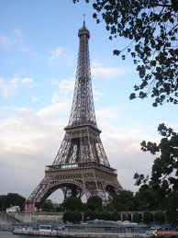  Tu montes en haut de la tour Eiffel pour 6 euros. | 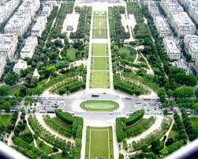  Tu goûtes sur le Champs de Mars au pied de la Tour Eiffel.

La Rive droite est de Paris | La Rive droite est de Paris | La Rive droite est de Paris
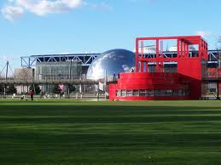  Tu vas voir un film à la Géode pour 4 euros. | 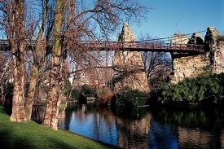  Tu trouves de l’argent par terre au parc des Buttes Chaumont. Reçois 20 euros. | 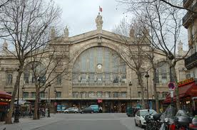  Tu achètes un billet de train à la gare du Nord à 15 euros.

La Rive droite est de Paris | La Rive droite est de Paris | La Rive droite est de Paris
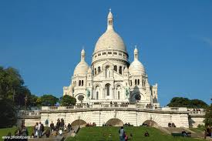  Tu visites gratuitement le Sacré Cœur. | 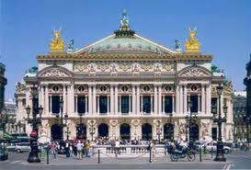  Tu vas voir un ballet de danse à l’Opéra Garnier pour 10 euros. | 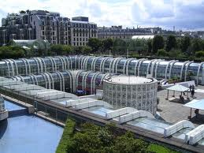  Tu vas acheter des vêtements au Forum des Halles, mais tu ne trouves rien.
.
La Rive droite est de Paris | La Rive droite est de Paris | La Rive droite est de Paris
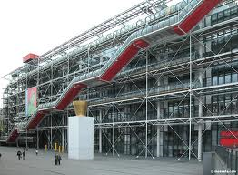  Tu visites une exposition d’Art moderne au centre Georges Pompidou pour 3 euros. | 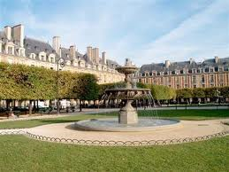  Tu te reposes à la place des Vosges. | 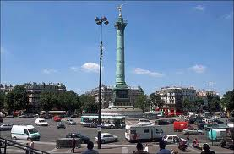  Tu achètes une crêpe à 2 euros à la place de la Bastille.

Monopoly à la visite de Paris

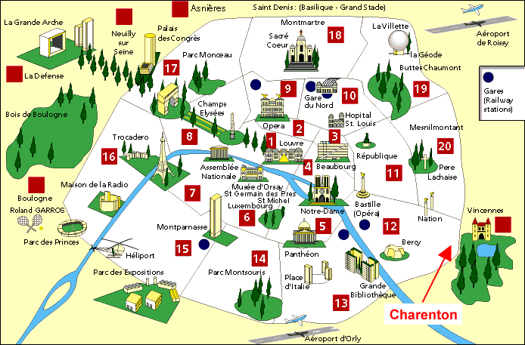

Tu t’es tordu la cheville, tu te rends à l’hôpital de la Pitié salpêtrière.Passe ton tour !

Tu fais de la Montgolfière dans le Parc André Citroën, malheureusement tu restes coincé dedans. Passe ton tour !

Ton bateau-mouche n’avance plus. Passe ton tour !

Tu te rends à la bibliothèque François Mitterrand, mais tu te perds à l’intérieur. Passe ton tour !

